|  |
| --- |
| Escola Secundária de Raul Proença  PROFISSIONAL TÉCNICO DE GESTÃO E PROGRAMAÇÃO DE SISTEMAS INFORMÁTICOS |
| Projeto Final de Módulo |
|  |
|  |
| **José Fernandes** |
| **20-01-2020** |

|  |
| --- |
|  |

Índice

Introdução 2

Desenvolvimento 3

Conclusão 4

# Introdução

Este projeto consiste numa simulação de inscrição de pessoas para torneios de vários jogos, através do seu nome, rank (nível dentro do jogo) e o nome do jogo em que se pretende inscrever;

Esta escolha de tema foi baseada na ideia de 20 valores da professora, depois modificada por mim;

O objetivo é facilitar a criação de torneios de jogos;

A base deste trabalho é a matéria do módulo em questão, os ficheiros. Através dessa base, desenvolvi um trabalho ao meu gosto com a matéria aprendida nos outros módulos;

# Desenvolvimento

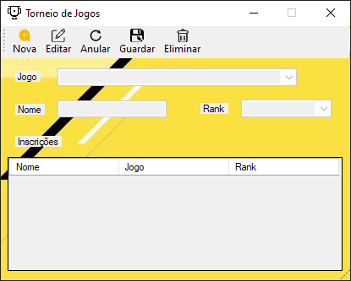

Este programa contém várias ferramentas para que o utilizador não tenha qualquer dificuldade na altura da inscrição dos jogadores.

Ao iniciar o programa, ele puxa a informação guardada das últimas utilizações para a Data Grid View (tabela na parte de baixo do programa), onde o utilizador consegue rever as suas últimas inscrições;

Através do botão **Eliminar**, o utilizador consegue limpar, tanto a informação da Data Grid View, como toda a informação contida no ficheiro;

O botão **Guardar** é utilizado para o guardar da informação inserida pelo utilizador, tanto no Data Grid como no ficheiro;

O **Editar** tem a função de editar algumas informações já registadas, tendo como objetivo a correção de erros ou o alterar de informações mudadas posteriormente à sua inscrição;

O botão **Nova**, como o nome indica, cria uma nova inscrição.

# Conclusão

Em relação aos objetivos traçados no início da sua realização, acho que a realização deste programa foi bem-sucedida. Algumas dificuldades surgiram durante a realização do mesmo, como por exemplo o botão Editar, em que a gestão dos ficheiros foi essencial para o seu funcionamento.

O que me ajudou a ultrapassar essas dificuldades foi a autonomia na tentativa de resolução dos mesmos, tendo iniciativa para os ultrapassar.

Este projeto demorou cerca de 5 tempos de aulas a ser realizado (parte visual e código)